

**PARA PUBLICACIÓN INMEDIATA**

**Contactos de Prensa:**

*Guillermo Villegas  
Director de Marketing  
Hilton Cancun Mar Caribe All-Inclusive Resort*[*guillermo.villegas@hilton.com*](mailto:guillermo.villegas@hilton.com)

*Roberto Castro*

*Communications*

*Alchemia*

*rcastro@alchemia.com.mx*

**Hilton Cancun Mar Caribe All-Inclusive Resort Nombra Nuevo Chef Ejecutivo**

*Rodrigo Arturo Reyes Valdés liderará la visión culinaria y la operación del resort con el objetivo de elevar la experiencia gastronómica de los huéspedes*

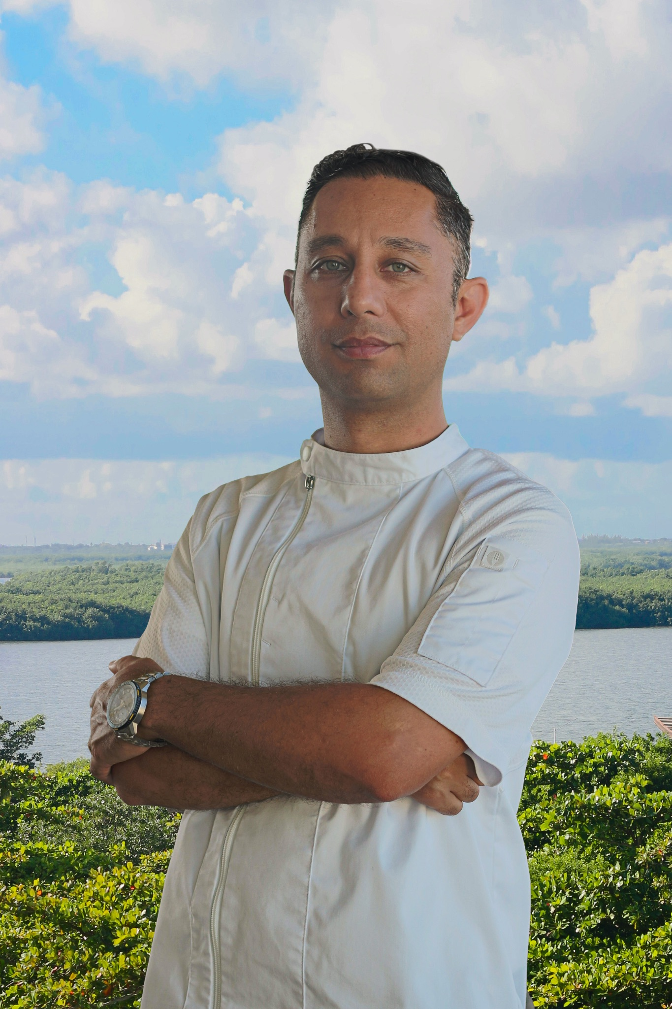

*La fotografía en alta resolución se puede descargar [aquí](https://drive.google.com/file/d/1t1ZC22gdrQU4vNDkZuAgrypqOb4R3yQ2/view). (Crédito: David Scherrer)*

**CANCUN, QRO (18 de Marzo del 2025)** – [Hilton Cancun Mar Caribe All-Inclusive Resort](https://www.hilton.com/es/hotels/cunmchh-hilton-cancun-mar-caribe-all-inclusive-resort/) se enorgullece en anunciar el nombramiento de Rodrigo Arturo Reyes Valdés como el nuevo Chef Ejecutivo de este resort de 540 habitaciones. Siendo un experto en la industria con una amplia trayectoria en hoteles de alta gama, el Chef Reyes Valdés estará a cargo de la experiencia gastronómica del resort, que incluye ocho restaurantes y servicio de banquetes para reuniones y eventos. Bajo su liderazgo, el resort refinará su oferta gastronómica, donde la creatividad y la calidad se combinan a la perfección para brindar una experiencia culinaria de clase mundial que satisface las cambiantes necesidades de los viajeros todo incluido.

El Chef Reyes Valdés trae a la mesa más de 20 años de experiencia en cocina internacional, platillos insignia y banquetes. Su impresionante carrera incluye roles como Chef Ejecutivo en prestigiosas propiedades en el Caribe y México. Su experiencia en diseño de menús, gestión de grandes equipos culinarios y supervisión de certificaciones de seguridad alimentaria —incluyendo los distintivos H y Cristal— se alinean perfectamente con el compromiso de Hilton de establecer estándares en la categoría todo incluido.

"El nombramiento del Chef Rodrigo Arturo Reyes Valdés marca un hito significativo para Hilton Cancun Mar Caribe All-Inclusive Resort, ya que seguimos elevando nuestra oferta gastronómica", dijo Alejandro Larrondo, gerente general. "Su liderazgo y pasión por la excelencia culinaria reforzarán nuestro resort como un destino gastronómico de primer nivel, redefiniendo la experiencia tradicional del todo incluido."

Hilton Cancun Mar Caribe All-Inclusive Resort ofrece un viaje gastronómico inolvidable a través de su variedad de restaurantes de cocina global, que ahora estarán bajo su dirección, incluyendo:

* FLAMA, un moderno restaurante de cortes prime, que ofrece calidad Angus, acompañados de una amplia selección de vinos internacionales.
* La Luce, especializado en creaciones italianas y mediterráneas.
* Maxal, que rinde homenaje a los sabores y platillos auténticos de México.
* Noriku, con gastronomía asiática y un show de cocina en vivo.
* Vela, un buffet familiar, con noches temáticas de Rodizio.
* CHALA Sky bar, ofreciendo mariscos frescos, con impresionantes vistas al mar y a las piscinas.
* Seasalt, un restaurante y bar relajado junto a la piscina.
* Azulinda, una cafetería 24/7 con crepas y snacks para llevar.

Además, también estará a cargo del servicio a la habitación (disponible las 24 horas del día), ofreciendo sabores internacionales en la comodidad de las habitaciones de los huéspedes, así como del servicio de catering para reuniones y eventos.

Para obtener más información o realizar reservaciones, visite [hilton.com/cancunmarcaribe](https://hilton.com/cancunmarcaribe).

###

**Acerca de Hilton Cancun Mar Caribe All-Inclusive Resort**

Hilton Cancun Mar Caribe All-Inclusive Resort está ubicado a lo largo de la hermosa costa caribeña de Cancún, México. Ofreciendo una combinación única de gastronomía de clase mundial, servicio excepcional y vistas impresionantes frente al mar, el resort brinda a sus huéspedes una inolvidable experiencia todo incluido. Con ocho restaurantes, múltiples piscinas, un spa de lujo y una variedad de opciones de entretenimiento, Hilton Cancun Mar Caribe es el destino ideal para relajarse, aventurarse y disfrutar.

**Acerca de Hilton Hotels & Resorts**

Por más de un siglo, [Hilton Hotels & Resorts](https://www.hilton.com/en/brands/hilton-hotels/) ha establecido el estándar en hospitalidad a nivel mundial, ofreciendo innovaciones y servicios de vanguardia para satisfacer las necesidades en evolución de sus huéspedes. Con más de 600 hoteles en seis continentes, Hilton Hotels & Resorts está presente en los destinos más deseados del mundo para viajeros que valoran la importancia del lugar donde se hospedan. Disfrute de una estadía excepcional reservando en [hiltonhotels.com](https://www.hilton.com/en/brands/hilton-hotels/) o a través de la galardonada [app Hilton Honors](https://www.hilton.com/en/p/hilton-honors-mobile-app/). Los miembros de [Hilton Honors](https://www.hilton.com/es/hilton-honors/) que reservan a través de los canales directos de Hilton tienen acceso a beneficios instantáneos. Conozca más sobre Hilton Hotels & Resorts en [stories.hilton.com/hhr](https://stories.hilton.com/brands/hilton-hotels), y siga la marca en [Facebook](https://www.facebook.com/Hilton/), [X](https://x.com/HiltonHotels/) e [Instagram](https://www.instagram.com/hiltonhotels/).